

R E G U L A M I N
PROMOCJI
kredytu gotówkowego dla Klientów detalicznych
„KREDYT JUBILEUSZOWY”

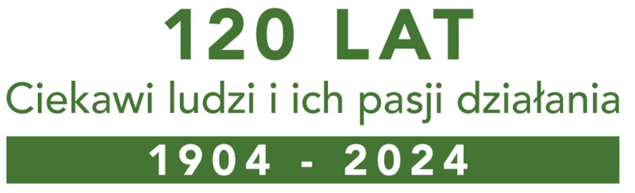

Postanowienia ogólne
§1.
- Regulamin promocji kredytu gotówkowego „Kredyt Jubileuszowy” reguluje zasady i tryb udzielania oraz spłaty kredytu konsumpcyjnego (konsumenckiego) udzielanego na szczególnych (promocyjnych) zasadach, zwanego w ofercie Orzesko-Knurowskiego Banku Spółdzielczego kredyt gotówkowy „Kredyt Jubileuszowy”.
- W sprawach nieuregulowanych w niniejszym Regulaminie, w tym definicje użytych pojęć, mają zastosowanie:
- wewnętrzne przepisy Banku zawarte w Regulaminie działalności kredytowej Orzesko-Knurowskiego Banku Spółdzielczego – Załącznik nr 6.1.a) „Regulamin kredytu konsumpcyjnego dla Klienta detalicznego”,
- ogólnie obowiązujące przepisy Prawa, a w szczególności:
- Prawo bankowe,
- Ustawa o kredycie konsumenckim.

Organizator. Czas trwania promocji
§2.
- Organizatorem promocji kredytu gotówkowego „Kredyt Jubileuszowy” (dalej „Promocja”) jest Orzesko-Knurowski Bank Spółdzielczy z siedzibą w Knurowie 44-190 Knurów, ul. Szpitalna 8A, którego akta rejestrowe są przechowywane w Sądzie Rejonowym w Gliwicach, X Wydział Gospodarczy Krajowego Rejestru Sądowego, wpisanym do rejestru przedsiębiorców pod numerem KRS 0000073075, NIP 969-09-08-264, REGON: 000496828 (dalej „Bank”).
- Promocja trwa od 1 lutego 2024r. do odwołania, nie dłużej niż do 31.12.2024r.
- Bank może w trakcie trwania Promocji wprowadzić zmiany do Regulaminu promocji kredytu gotówkowego „Kredyt Jubileuszowy” „(dalej: „Regulamin”), które mają zastosowanie do Uczestników przystępujących do Promocji od dnia wejścia w życie zmiany. Informację o zmianie Regulaminu Bank udostępnia na stronie internetowej Banku.

Uczestnicy promocji
§3.
- W Promocji może wziąć udział osoba Klient detaliczny (dalej „Uczestnik”), który w okresie Promocji złoży wniosek o udzielenie kredytu gotówkowego „Kredytu Jubileuszowego” w Placówce Banku. Przez Klienta detalicznego rozumie się osobę fizyczną lub osoby fizyczne prowadzące gospodarstwo domowe, ubiegającego się o kredyt na cele niezwiązane z działalnością gospodarczą lub prowadzeniem gospodarstwa rolnego.
- Uczestnictwo w Promocji jest dobrowolne.
- Dla pierwszych 100 Klientów (z wyłączeniem pracowników O.K. Banku Spółdzielczego i ich członków rodzin) korzystających z oferty kredytu Jubileuszowego przewidziano gadżet reklamowy w postaci kolekcji gier planszowych w wersji ekologicznej z logotypem O.K. Banku Spółdzielczego.

Warunki uczestnictwa
§4.
- Każda osoba fizyczna ubiegająca się o kredyt Jubileuszowy indywidualnie lub jako wspólne gospodarstwo może złożyć wniosek/ wnioski na łączną maksymalną kwotę 120.000,00 zł i maksymalny okres kredytowania 120 miesięcy.
- Kredyt nie może być przeznaczony na spłatę innych kredytów posiadanych przez wnioskodawcę w Orzesko-Knurowski Banku Spółdzielczym z siedzibą w Knurowie.
- Uczestnik, który podpisze umowę kredytową w czasie trwania Promocji zostanie objęty następującymi warunkami promocyjnymi:
  - dla wniosków złożonych do 18 października 2024r.:
- kredyt z oprocentowaniem zmiennym opartym o WIBOR 3M wg notowania na 2 dni robocze poprzedzające rozpoczęcie danego kwartału kalendarzowego, które obowiązuje od pierwszego dnia kwartału kalendarzowego do ostatniego dnia kwartału (zmiana co 3 miesiące), od 1-go dnia każdego kwartału kalendarzowego + marża Banku 1,2 w całym okresie kredytowania;
- prowizja za udzielenie kredytu - 0,12% minimum 120,00 zł;
- opłata przygotowawcza 0,00 zł,
  - dla wniosków złożonych od 21 października 2024r.:
- kredyt z oprocentowaniem zmiennym opartym o WIBOR 3M wg notowania na 2 dni robocze poprzedzające rozpoczęcie danego kwartału kalendarzowego, które obowiązuje od pierwszego dnia kwartału kalendarzowego do ostatniego dnia kwartału (zmiana co 3 miesiące), od 1-go dnia każdego kwartału kalendarzowego + marża Banku 3.5 w całym okresie kredytowania;
- prowizja za udzielenie kredytu - 0%;
- opłata przygotowawcza 0,00 zł.
- Udzielenie kredytu gotówkowego – „Kredytu Jubileuszowego” na preferencyjnych warunkach wynikających z niniejszej Promocji, uzależnione jest od wydania przez Bank pozytywnej decyzji kredytowej dotyczącej kredytu gotówkowego, poprzedzonej oceną wiarygodności i zdolności kredytowej Uczestnika wykonaną przez Bank, zgodnie z obowiązującymi w okresie składania wniosku kredytowego zasadami.
- Prawne zabezpieczenie spłaty kredytu stanowi obligatoryjnie weksel własny in blanco.
- Regulamin Promocji dostępny jest w placówkach Banku oraz na stronie internetowej Banku www.okbank.pl.
- W przypadku zawarcia przez Bank i Uczestnika Umowy Kredytu gotówkowego – Kredyt Jubileuszowy na warunkach niniejszej Promocji, Regulamin Promocji stanowi integralną cześć tej Umowy.

Postanowienia końcowe

§5.
- W kwestiach nieuregulowanych niniejszym Regulaminem mają zastosowanie Regulamin kredytu dla Klientów detalicznych „Kredyt konsumpcyjny standard” - załącznik nr 6.1a) do Regulaminu Działalności Kredytowej Orzesko - Knurowskiego Banku Spółdzielczego z siedzibą w Knurowie.
- Sposób zgłaszania i rozpatrywania reklamacji opisany jest w regulaminach produktów udzielonych w ramach niniejszej Promocji, o których mowa w ust. 1 powyżej.

Regulamin wprowadzony Uchwałą Zarządu nr VI/01/05/2024 z dnia 24 stycznia 2024r..

Ostatnie zmiany i tekst jednolity wprowadzony Uchwałą Zarządu nr Uchwałą Zarządu nr VI/01/66/2024 z dnia 17 października 2024r.

Zarząd OK Banku Spółdzielczego

